Приложение
к постановлению Администрации муниципального образования
"Город Архангельск"
от 11.09.2020 № 1472

ПОЛОЖЕНИЕ
о проведении муниципального этапа Фестиваля
Всероссийского физкультурно-спортивного комплекса
"Готов к труду и обороне" (ГТО)

- Общие положения

1.1. Настоящее Положение устанавливает правила организации и проведения заочного муниципального этапа Фестиваля Всероссийского физкультурно-спортивного комплекса "Готов к труду и обороне" (ГТО) среди учащихся муниципальных образовательных учреждений муниципального образования "Город Архангельск" (далее – фестиваль), условия участия, порядок и сроки определения победителей и призеров фестиваля.
1.2. Организатор фестиваля – департамент образования Администрации муниципального образования "Город Архангельск" (далее – департамент образования):
осуществляет общее руководство фестивалем;
готовит информационные материалы для освещения итогов фестиваля.
1.3. Исполнитель фестиваля – муниципальное автономное учреждение дополнительного образования муниципального образования "Город Архангельск" "Центр технического творчества, спорта и развития детей "Архангел"
(г. Архангельск, ул. Октябрят, д. 4, корп. 3) (далее – МАУ ДО "Центр "Архангел"):
готовит и представляет в департамент образования список участников фестиваля;
осуществляет прием, регистрацию участников фестиваля;
формирует списки победителей и призеров фестиваля;
осуществляет изготовление дипломов, приобретение призов;
обеспечивает безопасность проведения фестиваля;
осуществляет награждение победителей и призеров фестиваля.
1.4. Финансовое обеспечение организации и проведения фестиваля осуществляется за счет средств городского бюджета.

2. Цель и задачи фестиваля
2.1. Цель – вовлечение в систематические занятия физической культурой и спортом учащихся муниципальных образовательных учреждений муниципального образования "Город Архангельск", реализующих программы начального общего, основного общего, среднего общего образования,
2

находящихся в ведении департамента образования (далее – образовательные учреждения).
2.2. Задачи:
пропаганда здорового образа жизни среди молодежи;
создание условий, мотивирующих к занятиям физической культурой и спортом;
поощрение учащихся, показавших лучшие результаты по выполнению нормативов и требований комплекса ГТО и активно участвующих в деятельности по продвижению комплекса ГТО среди сверстников.

- Участники фестиваля

К участию в фестивале допускаются сборные команды учащихся образовательных учреждений в возрасте от 11 до 15 лет. Состав команды –
8 человек (4 юноши и 4 девушки), учащиеся одного образовательного учреждения, а также 1 руководитель – представитель команды.

- Условия участия и проведения фестиваля
4.1. Фестиваль состоит из сдачи видов испытаний (тестов) III и
IV ступени ВФСК ГТО (далее – соревнования) (приложение № 4 к настоящему Положению) и проводится в соответствии с жеребьевкой непосредственно перед началом соревнований.
Сдача видов испытаний (тестов) ВФСК ГТО включает в себя:
1. | Наклон вперед из положения стоя на гимнастической скамье (от уровня скамьи – см)
2. | Стрельба из пневматической винтовки из положения сидя с опорой локтей о стол и с упора для винтовки, дистанция 10 м – III ступень, стрельба  из положения сидя или стоя с опорой локтей о стол или стойку, дистанция  10 м – IV ступень (очки)
3 | Бег 60 (м)
4. | Подтягивание из виса на высокой перекладине (количество раз) (юноши)
Сгибание и разгибание рук в упоре лёжа на полу (количество раз
за 1 мин.)
5. | Метание мяча весом 150 г (м)
6. | Прыжок в длину с места толчком двумя ногами (см)
7. | Поднимание туловища из положения лежа на спине (количество раз  за 1 мин.)
4.2. Муниципальный этап фестиваля проводится с 1 октября 2020 года
по 20 октября 2020 года. Все участники проходят фестиваль на базе своих образовательных учреждений и предоставляют свою материальную базу. Испытания принимает приглашенный судья (сотрудник МАУ ДО "Центр "Архангел") с 1 октября 2020 года по 18 октября 2020 года по предварительной записи. Контактный телефон для записи: 8 (8182) 29-52-08.

3

4.3 Подведение итогов игры состоится 20 октября 2020 года
на официальной страничке МАУ ДО "Центра "Архангел" "В контакте" (https://vk.com/arhctt) по завершению всех соревнований, входящих
в программу.
4.4. Заявки на участие в фестивале по форме согласно приложению № 1
к настоящему Положению необходимо направить в МАУ ДО "Центр "Архангел" (г. Архангельск, ул. Октябрят, д.4, корп.3) до 27 сентября 2020 года, электронный адрес arhctt@bk.ru, контактный телефон 8 (8182) 29-52-08.
4.5. Соревнования лично-командные.
4.6. Уровень физической подготовленности участников фестиваля определяется в соответствии с утверждёнными государственными требованиями к уровню физической подготовленности населения при выполнении нормативов комплекса ГТО (приказ Министерства спорта Российской Федерации от 8 июля 2014 года № 575) и 100-очковыми таблицами оценки результатов (приложение № 3 к настоящему Положению).
4.7. Судейская коллегия вправе изменить программу соревнований
в связи с условиями.
4.8. Протесты командами могут быть поданы согласно правилам подачи протеста. Для того, чтобы сделать протест действующим, необходимо представить его в письменном виде главному судье или его заместителю
в период проведения фестиваля или в течение одного часа после проведения фестиваля. Протест подается с предупреждением представителя команды, на которую будет подан протест. Протест должен быть рассмотрен главным судьей в течение 24 часов и его решение является окончательным.

5. Представление документов
5.1. Руководители команд по прибытии на фестиваль представляют следующие документы:
заявку на участие в фестивале по форме согласно приложению № 1 к настоящему Положению;
справку о проведении инструктажей по форме согласно приложению № 2 к настоящему Положению;
приказ руководителя образовательного учреждения о возложении ответственности за жизнь и здоровье детей на время проведения фестиваля;
согласие родителя (законного представителя) на обработку персональных данных участника муниципального этапа Фестиваля Всероссийского физкультурно-спортивного комплекса "Готов к труду и обороне" (ГТО) согласно приложению № 5 к настоящему Положению.
5.2. При отсутствии вышеуказанных документов учащиеся образовательных учреждений не допускаются до участия в фестивале.

6. Обеспечение безопасности участников и зрителей фестиваля

Соревнования проводятся на спортивных сооружениях, отвечающих
4

требованиям соответствующих нормативных правовых актов, действующих
на территории Российской Федерации и направленных на обеспечение общественного порядка и безопасности участников и зрителей, при наличии актов готовности спортивных сооружений к проведению мероприятий, утвержденных в установленном порядке.

- Определение победителей фестиваля

7.1. Отбор победителей и призеров фестиваля осуществляется
на основании конкурсного отбора.
7.2. Для осуществления конкурсного отбора создается судейская коллегия фестиваля.
7.3. Судейская коллегия фестиваля формируется из состава педагогов дополнительного образования МАУ ДО "Центр "Архангел" и педагогических работников образовательных учреждений (по согласованию) (далее – судейская коллегия).
7.4. Состав судейской коллегии фестиваля утверждается приказом директора департамента образования.
7.5. Судейская коллегия:
осуществляет конкурсный отбор;
производит подсчет баллов и составляет рейтинговую таблицу;
составляет рабочие, итоговые протоколы результатов конкурсного отбора;
определяет победителей и призеров фестиваля.
7.6. Победители и призеры фестиваля определяются в личном и командном первенстве соревнований.
7.7. Личное первенство среди участников определяется раздельно для каждой ступени среди юношей и среди девушек (мальчиков и девочек)
по наибольшей сумме очков, набранных во всех видах спортивной программы фестиваля в соответствии со 100-очковой таблицей оценки результатов.
При равенстве баллов у двух или более участников преимущество отдается участнику, показавшему лучший результат в подтягивании/ отжимании, далее в прыжках в длину с места толчком двумя ногами.
7.8. Победитель фестиваля в командном первенстве определяется
по наибольшей сумме баллов, набранных всеми членами команды
в соревнованиях. При равенстве баллов у двух и более команд преимущество отдается команде, участники которой набрали большее количество баллов в подтягивании/отжимании, далее в прыжках в длину толчком двумя ногами.
7.9. Участники, занявшие в личном зачете 1, 2 и 3 места, награждаются дипломами.
7.10. Команды, занявшие 1, 2 и 3 места, награждаются дипломами
и призами.

5

7.11. Победителям и призерам командам фестиваля вручается приз стоимостью 2000 рублей (1 место), 1300 рублей (2 место), 700 рублей (3 место).
7.12. Команды – участники награждаются сертификатами участника фестиваля.

____________

Приложение № 1
к Положению о муниципальном этапе Фестиваля Всероссийского
физкультурно-спортивного комплекса "Готов к труду и обороне" (ГТО)

ЗАЯВКА
на участие в муниципальном этапе Фестиваля Всероссийского физкультурно-спортивного комплекса "Готов к труду и обороне" (ГТО)

команды "________________" _________________________________________
название полное наименование образовательного учреждения
____________________________________________________________________
адрес полностью

№  п/п | Фамилия, имя (полностью) | Дата рождения (число, месяц, год) | Образовательное  учреждение, класс | Допуск врача, подпись, печать

Всего допущено ______ человек ____________________________
(подпись врача)
Командир команды учащихся образовательных учреждений
__________________________________________________________________
(фамилия, имя полностью)

Руководитель команды учащихся образовательных учреждений
__________________________________________________________________
(фамилия, имя, отчество полностью, должность)
__________________________________________________________________
Тренер команды учащихся образовательных учреждений __________________________________________________________________
(фамилия, имя, отчество полностью, должность)

Контактный телефон руководителя команды (обязательно для заполнения)
__________________________________________________________________

Дата__________

Директор образовательного учреждения ____________________________
М.П.

___________

Приложение № 2
к Положению о муниципальном этапе Фестиваля Всероссийского
физкультурно-спортивного комплекса "Готов к труду и обороне" (ГТО)

СПРАВКА

Настоящей справкой удостоверяется, что со всеми ниже перечисленными членами команды учащихся
___________________________________________________________________,
(название команды, наименование образовательного учреждения)

направляемыми для участия в муниципальном этапе Фестиваля Всероссийского физкультурно-спортивного комплекса "Готов к труду и обороне" (ГТО) (далее - фестиваль), проведен инструктаж по следующим темам:
- Правила поведения во время фестиваля.
- Меры безопасности во время движения в транспорте и пешком к месту проведения фестиваля.
- Меры безопасности во время проведения фестиваля, противопожарная безопасность.
№  п/п | Фамилия, имя, отчество | Личная подпись членов команды,  с которыми проведен инструктаж
1
2
Инструктаж проведен ________________________________________________
(фамилия, имя, отчество полностью, должность)
Подпись лица, проводившего инструктаж _______________________________
Руководитель команды учащихся образовательных учреждений
_________________________________________________________________
(фамилия, имя, отчество полностью)
Тренер команды учащихся образовательных учреждений
__________________________________________________________________
(фамилия, имя, отчество полностью)
Приказом №___________ от ___________________________ назначены ответственными в пути и во время проведения фестиваля за жизнь, здоровье и безопасность выше перечисленных членов команды.

Директор образовательного учреждения ______________ _______________
(подпись) (расшифровка)

М.П.

___________

Приложение № 3
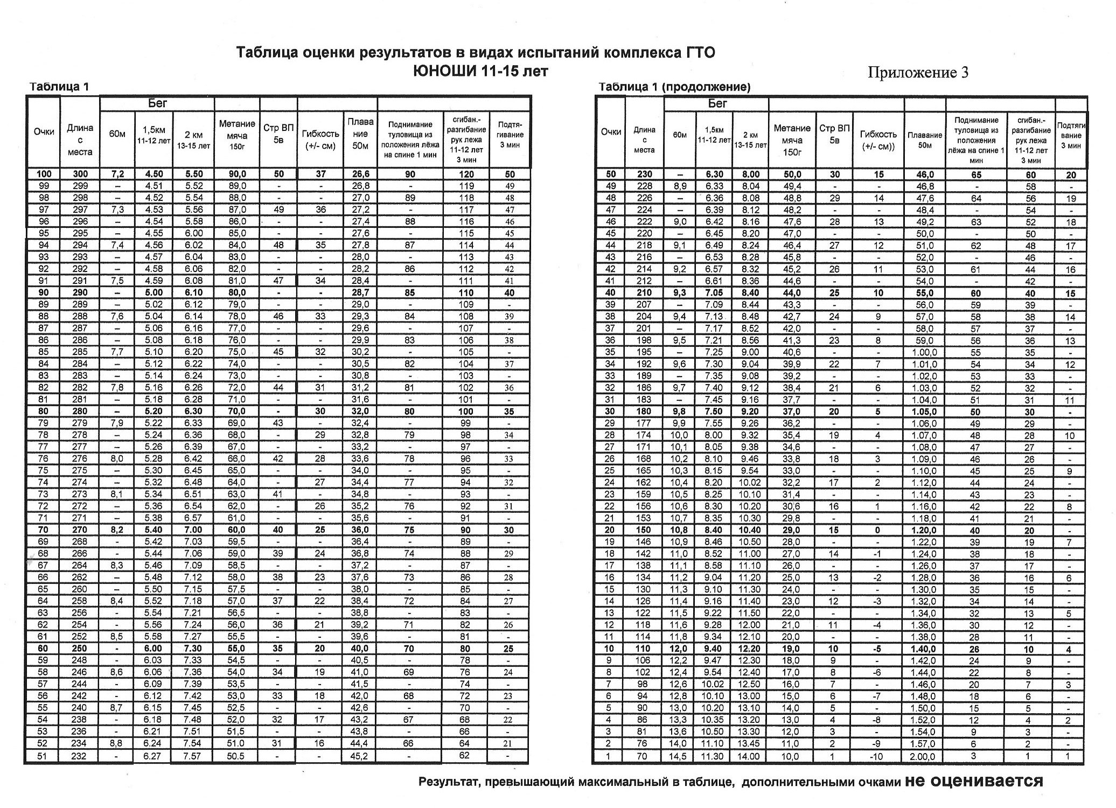
к Положению о муниципальном этапе Фестиваля Всероссийского физкультурно-спортивного комплекса "Готов к труду и обороне" (ГТО)

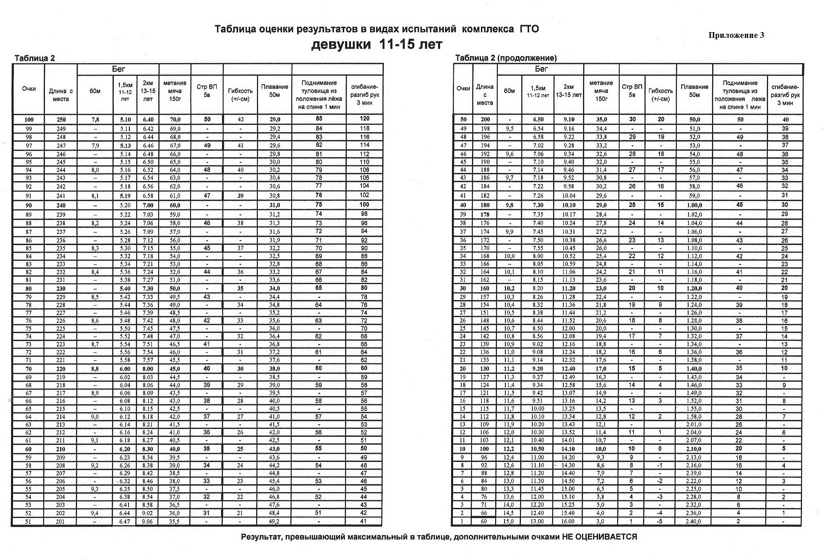
Приложение № 4
к Положению о муниципальном этапе Фестиваля Всероссийского
физкультурно-спортивного комплекса "Готов к труду и обороне" (ГТО)

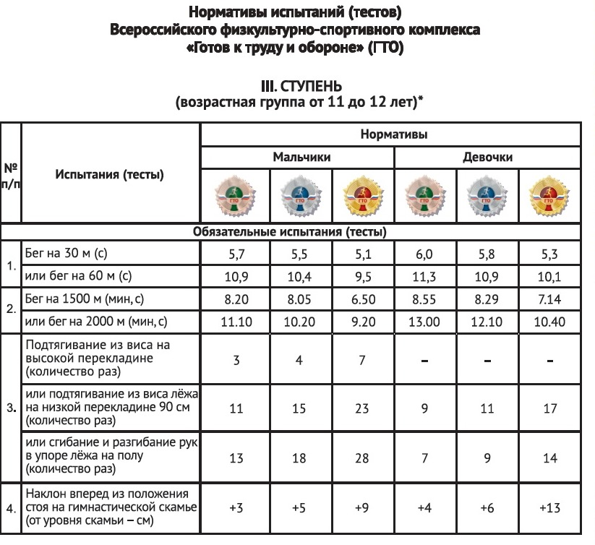

2

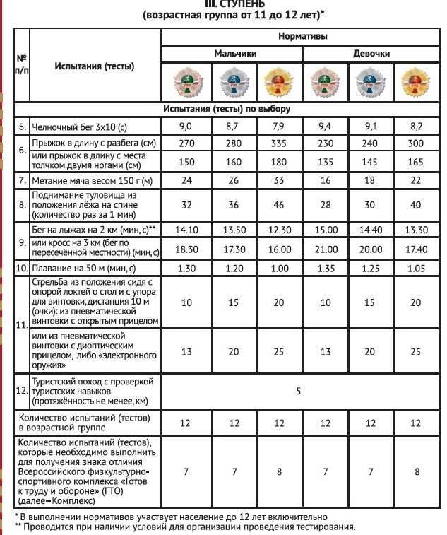

3
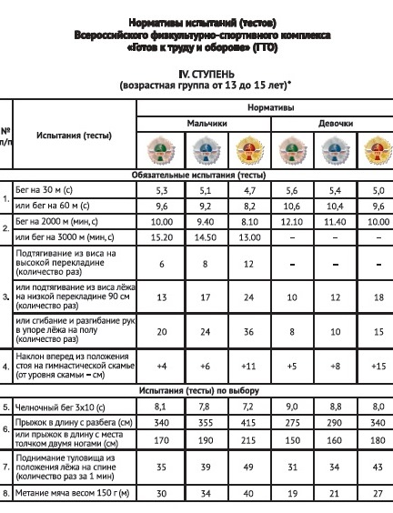

4

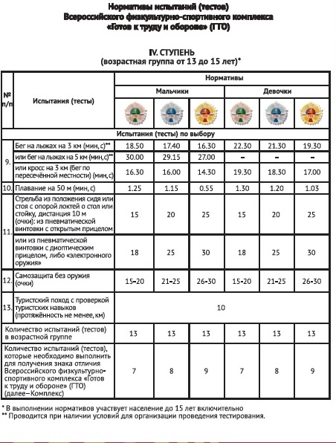

__________

Приложение № 5
к Положению о муниципальном этапе Фестиваля Всероссийского
физкультурно-спортивного комплекса "Готов к труду и обороне" (ГТО)

Согласие родителя (законного представителя)
на обработку персональных данных участника муниципального
этапа Фестиваля Всероссийского физкультурно-спортивного комплекса
"Готов к труду и обороне" (ГТО)

Я, _______________________________________________________________________________,
(фамилия, имя, отчество)
проживающий(ая) по адресу __________________________________________________________,
паспорт_____________ № ___________ выдан___________________________________________
____________________________________________________________________________________
(кем и когда выдан)
даю согласие на обработку персональных данных моего ребенка (опекаемого), ____________________________________________________________________________________,
(фамилия, имя, отчество)
проживающего по адресу ______________________________________________________________,
паспорт (свидетельство о рождении) ___________ № _______________________________________
выдан __________________________________________________________________________________
(кем и когда выдан)

" ___" _______________ 2020 г. _________________ ________________
(подпись) (расшифровка)

________________________

